Така доросла ділова гра
Учнівське самоврядування в Теребовлянському НВК :
· Формує особистість з глибокою усвідомленою громадянською позицією;
· Забезпечує захист прав та інтересів учнів;
· Створює широке поле можливостей для самореалізації школярів в конкретних справах;
· Формує ініціативну, здатну приймати нестандартні рішення особистість;
· Виховує почуття власної гідності, вчить досягати індивідуальної та суспільної мети.
В школі діє учнівська президентська республіка на чолі з президентом, Кумкою Євгеном,учнем VI (10) класу.

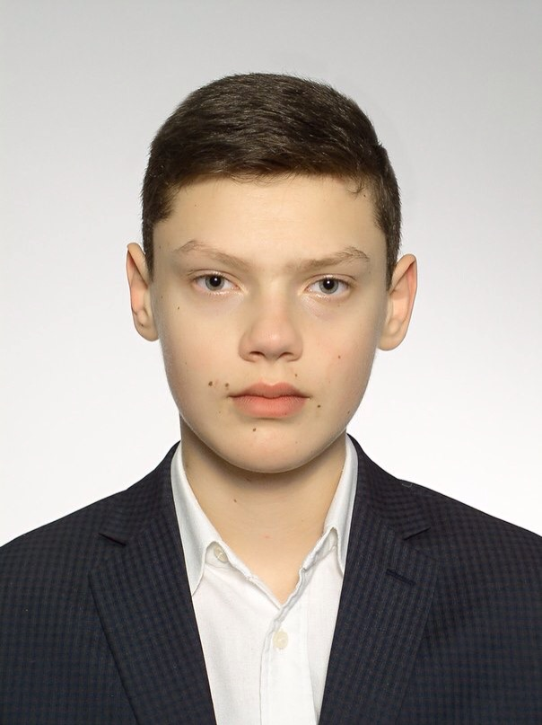
Учнівський президент має раду до складу якої входять старости 5-11 класів.
№ | Прізвище, ім’я по батькові | Клас
1 | Чорній Валентина | 5 клас
2 | Бойчишин Світлана | 6 клас
3 | Шостак Наталія | 7 клас
4 | Сівіцька Христина | 8 клас
5 | Корнят Леся | 9 клас
6 | Мисник Дмитро | 10 клас
7 | Куцло Софія | 11 клас
8 | Білінський Святослав | I – A (5)
9 | Гумницький Владислав | I – Б(5)
10 | Яворський Юрій | II (6)
11 | Смірнова Зоряна | III (7)
12 | Кладочна Вікторія | IV (8)
13 | Соха Лілія | V (9)
14 | Сагайдак Уляна | VI (10)
15 | Бігановська Марта | VII (11)

Діє учнівський кабінет міністрів, який складається з 9 міністерств:
· Міністерство освіти
· Міністерство внутрішніх справ
· Міністерство охорони здоров’я
· Міністерство господарства
· Міністерство милосердя
· Міністерство інформації
· Міністерство спорту
· Міністерство закордонних справ
· Міністерство культури
· Міністерство фінансів

Положення про роботу учнівських Міністерств
Теребовлянського НВК

Учнівське міністерство освіти
· веде облік та інформує про успішність учнів НВК;
· організовує товариську допомогу у навчанні (учні-консультанти);
· своєю діяльністю сприяє формуванню і розвитку внутрішньої потреби кожного гімназиста до постійного поповнення знань;
· організовує групи взаємодопомоги в навчанні і роботу консультантів за предметами;
· залучає учнів до роботи у предметних гуртках;
· надає допомогу вчителям в організації тематичних вечорів;
· бере участь в обладнанні навчальних кабінетів;
· проводить заходи, спрямовані на підвищення якості знань учнів
(предметні олімпіади, вечори, стінгазети, конкурси, огляд підручників);
· члени міністерства беруть участь у підготовці проведення бесід у класах (про режим дня, виконання домашніх завдань, користь читання);
· підтримує зв'язок з бібліотекою.

Учнівське міністерство культури
· керує проведенням культурно-масових заходів, організацією шкільних і класних вечорів, розподіляє між класами та учнями доручення з підготовки цих заходів;
· організовує оформлення школи та класних кімнат;
· несе відповідальність за підготовку програм художньої самодіяльності, програму дозвілля;
· домовляється про проведення лекцій, вечорів, екскурсій для учнів;
· допомагає художньо оформляти шкільний інтер'єр.

Учнівське міністерство охорони здоров'я
· веде роботу з пропаганди здорового способу життя;
· профілактики шкідливих звичок, захворювань;
· організовує допомогу одиноким літнім людям, ветеранам визвольних змагань, інвалідам, учителям - пенсіонерам;
· організовує акції милосердя;
· співпрацює із соціальною службою НВК.
Учнівське міністерство фінансів
· відповідає, за організацію і виконання учнівського бюджету НВК;
· організовує збір доброчинних внесків для проведення акцій милосердя
Учнівське міністерство інформації
· готує і проводить інформації з різних питань, висвітлює цікаві
шкільні традиції;
· інформує учнів, батьків, учителів про всі події, які відбуваються в школі;
· організовує і керує роботою прес-центру, який здійснює випуск стінних газет республіки;

Учнівське міністерство внутрішніх справ
· тримає на чіткому контролі пропуски та запізнення учнів на уроки;
· систематично тримає на контролі відвідування учнями самопідготовок домашніх завдань;
· чітко контролює всіх учнів, які схильні до правопорушень, які стоять на шкільному обліку;
· допомагає організовувати зустрічі з працівниками органів внутрішніх справ, служби у справах дітей, кримінальної міліції;
· організовує та проводить тижні правових знань;
· вивчає та роз'яснює Статут гімназійної президентської республіки.
· призначає відповідальних за дотримання дисципліни та порядку, відвідування учнями школи.

Учнівське міністерство милосердя
· розподіляє шефство над початковими класами;
· розучує з шефами різноманітні рухливі ігри для малюків;
· регулярно підтримує зв'язки з волонтерами класних колективів, які відповідають за роботу з вчителями – пенсіонерами;
організовує допомогу одиноким літнім людям, ветеранам визвольних змагань, інвалідам, учителям - пенсіонерам;
· організовує акції милосердя.

Учнівське міністерство спорту
· організовує проведення ранкової зарядки, «фізкультурних» перерв;
· залучає учнів до занять у спортивних гуртках;
· організовує в позаурочний час різноманітні змагання, турніри.

Учнівське міністерство господарства
· контролює бережливе ставлення до майна, води, електроенергії;
· виховує в учнів бережливе ставлення до шкільного майна;
· створює бригади учнів для ремонту меблів та шкільного майна;
· організовує екскурсії до підприємств міста, зустрічі з представниками різноманітних професій;
Учнівське міністерство закордонних справ
· співпрацює з членами євроклубу «Нові горизонти»;
· забезпечує участь учнів у навчально-виховних проектах;
· підтримує зв’язки з учнями гімназії м. Радомишль Великий, Республіка Польща.

До складу кожного міністерства входять по 1 представнику від кожного класу, очолює міністерство міністр, учень 8-10 класів.
Міністерство культури
Учнівський міністр - Бирда Інна
№ | Прізвище, ім’я по батькові | Клас
1 | Зварич Анастасія | 5
2 | Сороцька Ольга | 6
3 | Луцишин Анастасія | 7
4 | Мельник Уляна | 8
5 | Підкова Мар’яна | 9
6 | Копит Марія | 10
7 | Сольник Світлана | 11
8 | Коновалова Наталія | I - A
9 | Мозиль Анастасія | I - Б
10 | Рогожинська Роксолана | II
11 | Ковальський Богдан | III
12 | Гудзь Христина | IV
13 | Бирда Інесса | V
14 | Гоц Христина | VI
15 | Миколаїв Анастасія | VII

Міністерство внутрішніх справ
Учнівський міністр - Пелехата Надія
№ | Прізвище, ім’я по батькові | Клас
1 | Чорний Артем | 5
2 | Габрук Дмитро | 6
3 | Грещук Анастасія | 7
4 | Іванюк Тетяна | 8
5 | Молнар Дмитро | 9
6 | Підвисоцький Назар | 10
7 | П’ятничка Андрій | 11
8 | Яворський Василь | I - A
9 | Чаплюк Тетяна | I - Б
10 | Налисник Наталія | II
11 | Сторож Віктор | III
12 | Шкафаровський Василь | IV
13 | Панила Олена | V
14 | Сенько Людмила | VI
15 | Бартванович Ольга | VII
Міністерство милосердя
Учнівський міністр - Пасимок Вікторія
№ | Прізвище, ім’я по батькові | Клас
1 | Борецький Віталій | 5
2 | Титарчук Іван | 6
3 | Паламар Марія | 7
4 | Мельник Мар’яна | 8
5 | Бліщ Вікторія | 9
6 | Стойко Міша | 10
7 | Куцло Софія | 11
8 | Данилишин Лілія | I - A
9 | Рептак Марія | I - Б
10 | Ковалишин Марія | II
11 | Смірнова Зоряна | III
12 | Бурмас Наталія | IV
13 | Пасимок Вікторія | V
14 | Дюк Мар’яна | VI
15 | Питак Василина | VII

Міністерство спорту
Учнівський міністр - Сагаль Михайло
№ | Прізвище, ім’я по батькові | Клас
1 | Грицик Ярослав | 5
2 | Габрук Дмитро | 6
3 | Теслюк Іван | 7
4 | Костюк Ярослав | 8
5 | Раскевич Віталій | 9
6 | Мурдза Дмитро | 10
7 | Іванів Володимир | 11
8 | Буртак Віталій | I – A
9 | Расулов Сергій | I – Б
10 | Бучак Ростислав | II
11 | Ольховецький Сергій | III
12 | Білінський Віталій | IV
13 | Хомин Степан | V
14 | Данилишин Богдан | VI
15 | Григораш Віталій | VII

Міністерство освіти
Учнівський міністр - Хома Ірина
№ | Прізвище, ім’я по батькові | Клас
1 | Будівський Володимир | 5
2 | Панасюк Вікторія | 6
3 | Вітвіцька Неля | 7
4 | Касіян Назар | 8
5 | Хома Ірина | 9
6 | Костюк Ганна | 10
7 | Хома Наталія | 11
8 | Борецька Анастасія | I – A
9 | Семків Микола | I – Б
10 | Канська Христина | II
11 | Кундрат Степан | III
12 | Кричун Юлія | IV
13 | Хомик Яна | V
14 | Підкова Тетяна | VI
15 | Питак Ірина | VII

Міністерство закордонних справ
Учнівський міністр - Демчук Аліна

№ | Прізвище, ім’я по батькові | Клас
1 | Стасій Юрій | 5
2 | Бойчишин Світлана | 6
3 | Сагайдак Владислав | 7
4 | Луцків Марія | 8
5 | Грошко Неля | 9
6 | Кришовський Андрій | 10
7 | Пелехата Надія | 11
8 | Погоріла Катерина | I – A
9 | Шурипа Тарас | I – Б
10 | Гичко Катерина | II
11 | Божик Віталіна | III
12 | Яворська Марія | IV
13 | Соха Лілія | V
14 | Павлов Іван | VI
15 | Яворська Ілона | VII

Міністерство фінансів
Учнівський міністр - Лемчик Остап
№ | Прізвище, ім’я по батькові | Клас
1 | Гомзяк Михайло | 5
2 | Паламарчук Аліна | 6
3 | Стребіцька Галина | 7
4 | Вішка Марія | 8
5 | Кулик Наталія | 9
6 | П’ятничка Марія | 10
7 | Ленчишин Ірина | 11
8 | Сорокопас Олександр | I – A
9 | Твардовський Тарас | I – Б
10 | Корчинська Аліна | II
11 | Шафран Нікола | III
12 | Ковальчук Ірина | IV
13 | Кульчицька Ольга | V
14 | Лемчик Остап | VI
15 | Вишневська Юлія | VII

Міністерство охорони здоров’я
Учнівський міністр - Бодак Марія
№ | Прізвище, ім’я по батькові | Клас
1 | Мельник Мар’яна | 5
2 | Кульчицька Каріна | 6
3 | Кожухар Юрій | 7
4 | Тицька Мар’яна | 8
5 | Аль – Таях Рая | 9
6 | Сушко Ігор | 10
7 | Демида Ігор | 11
8 | Данилишин Лілія | I – A
9 | Бенцал Анатолій | I – Б
10 | Кравчук Марія | II
11 | Кучма Ірина | III
12 | Яремнюк Дмитро | IV
13 | Приступа Ірина | V
14 | Бодак Марія | VI
15 | Бойко Діана | VII

Міністерство інформації
Учнівський міністр - Кульчицька Ольга
№ | Прізвище, ім’я по батькові | Клас
1 | Дзюбан Віталій | 5
2 | Стадник Андрій | 6
3 | Коринська Марія | 7
4 | Кучма Ольга | 8
5 | Корнят Леся | 9
6 | Мисник Дмитро | 10
7 | Демчук Володимир | 11
8 | Шміло Лілія | I – A
9 | Грошко Микола | I – Б
10 | Шкаферак Михайло | II
11 | Бугай Тарас | III
12 | Біднюк Юлія | IV
13 | Корнят Евеліна | V
14 | Сагаль Михайло | VI
15 | Яцків Сергій | VII

Міністерство господарства
Учнівський міністр - Павлов Іван
№ | Прізвище, ім’я по батькові | Клас
1 | Ковалик Христина | 5
2 | Микитейчук Вікторія | 6
3 | Продан Олексій | 7
4 | Сороцький Василь | 8
5 | Копит Василь | 9
6 | Кузь Василь | 10
7 | Куліковський | 11
8 | Сороковський Андрій | I – A
9 | Ковалишин Владислав | I – Б
10 | Закришка Вікторія | II
11 | Кавулич Юрій | III
12 | Бучак Діана | IV
13 | Поспіх Віталій | V
14 | Юрчик Віктор | VI
15 | Краснов Володимир | VII

